-19 нчы февральдә 3 нче сыйныф укучылары белән «Без татар телен өйрәнәбез” дигән викторина уздырылды. Викторинаның кереш өлешендә Г.Тукайның иҗатына кыскача күзәтү ясалды. Аннары төрле конкурслар уздырылды:
- “ Кайсы сүз артык”
- “ Төшеп калган хәрефләрне куй”
- “Табышмак”
- “ Кем тизрәк”
- “Хаталарны тап”
- “Ералаш”
- “Ребуслар”
Викторинада укучылар бик кызыксынып катнаштылар.
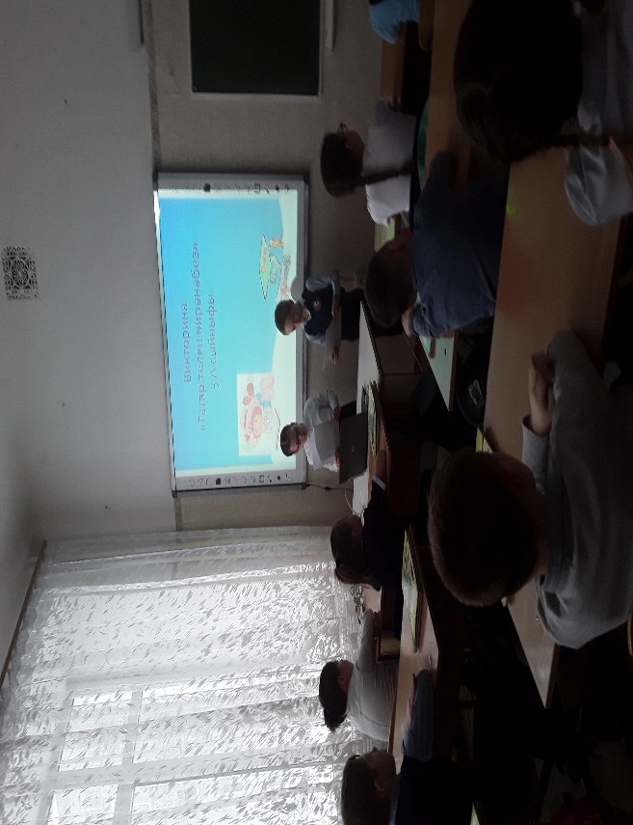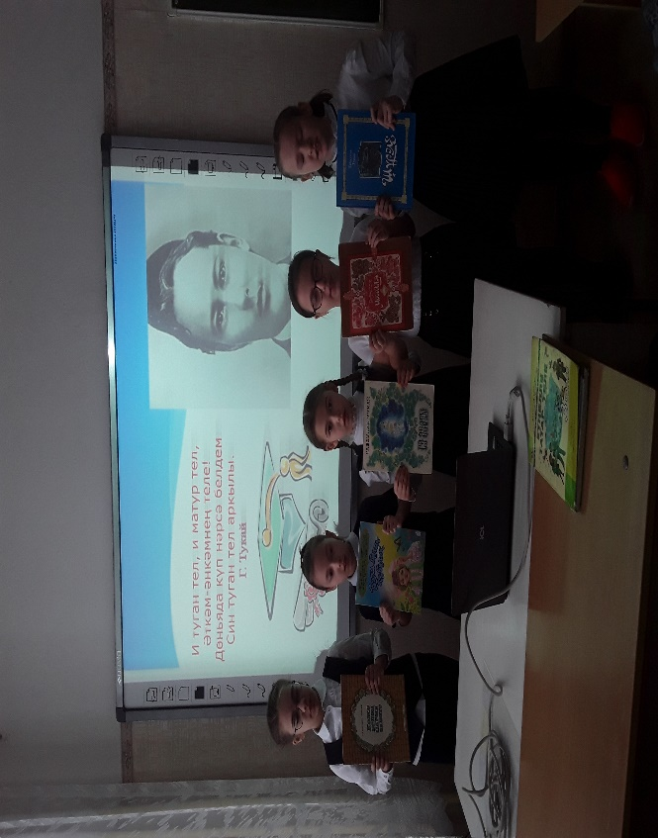

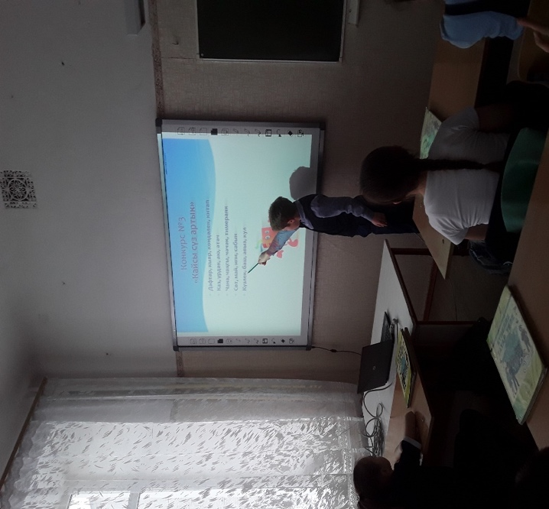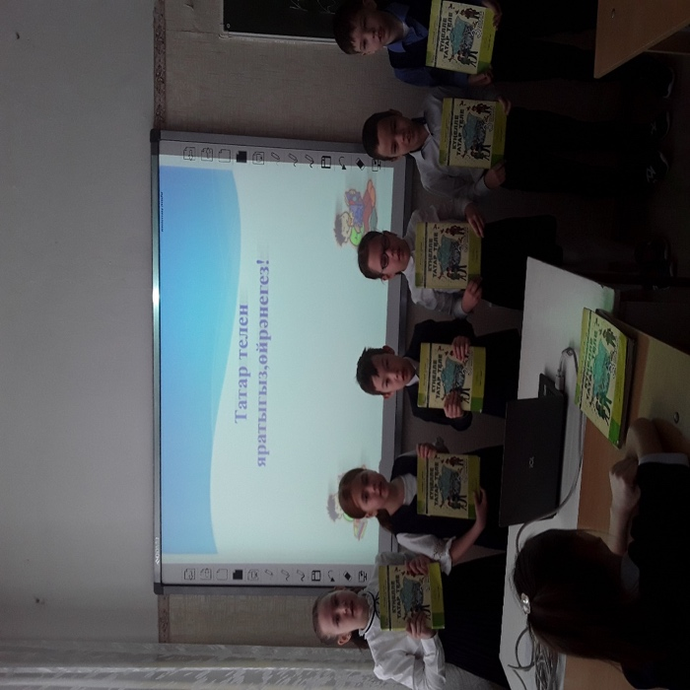
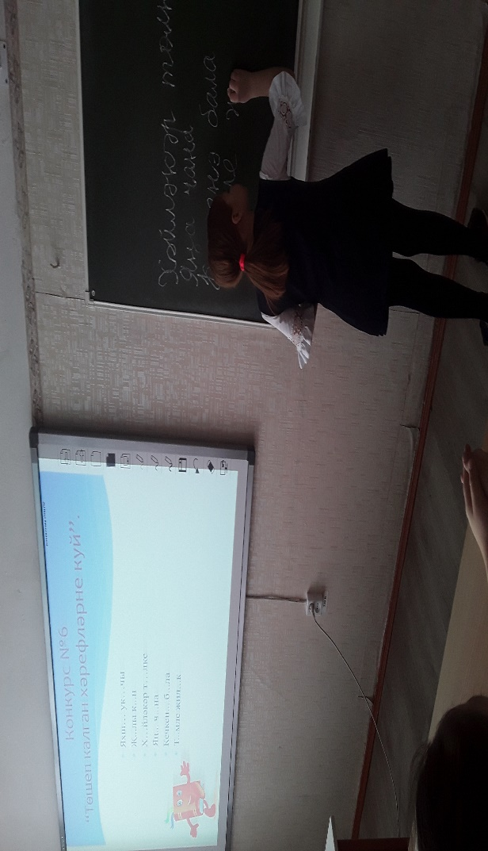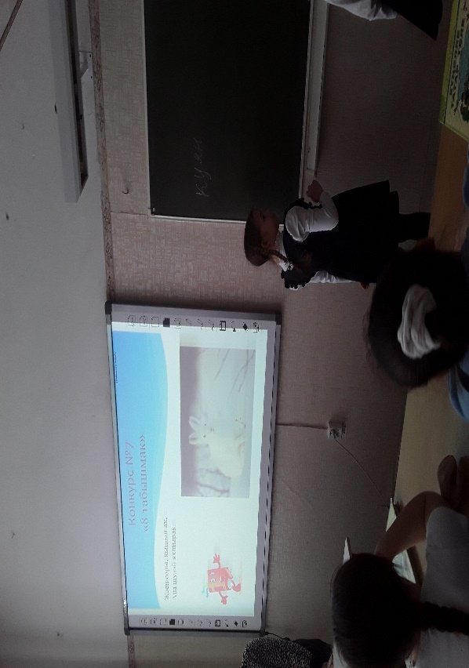
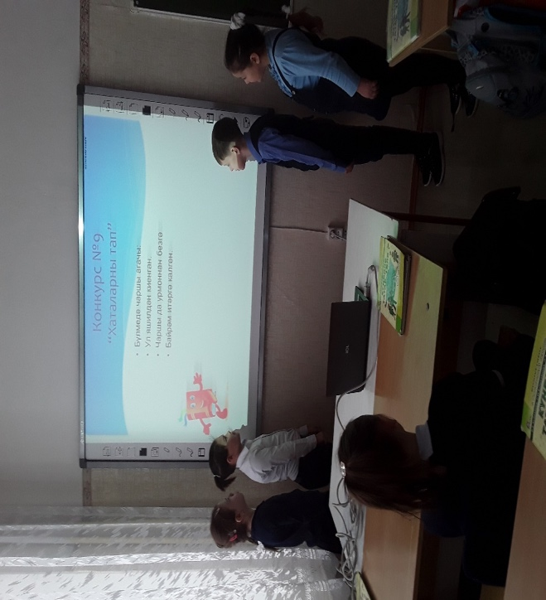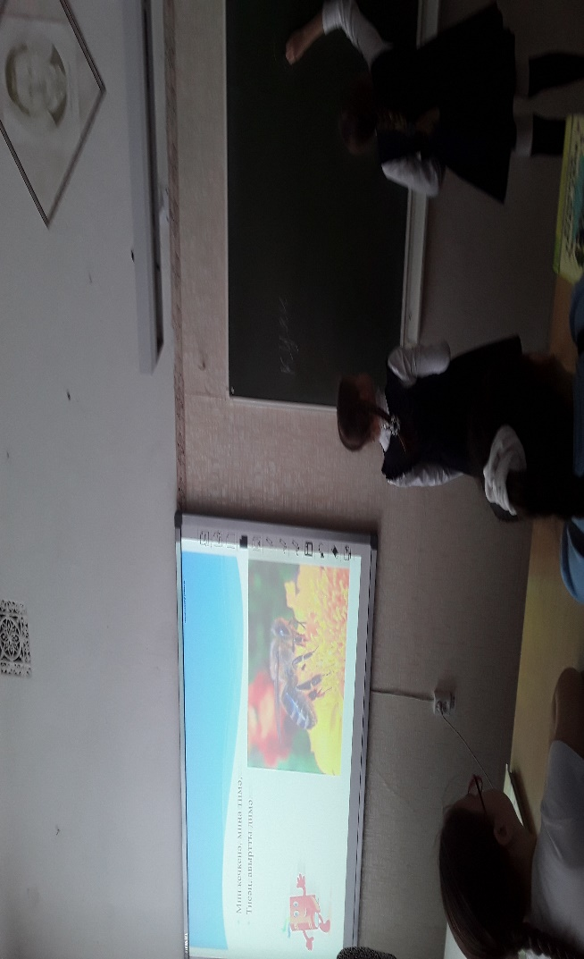

Укытучылар: Зарипова Р.Р., Нәбиулина Н.Ш.

